20232253K9

(13分)(2023·宜宾市叙州二中月考)如图甲所示为一利用光敏电阻测量储液罐中液面高度装置的原理示意图。当罐中装满液体时，液面与出液口高度差为*h*，罐外有一竖直放置的管，管内一侧有沿竖直线排列的多个光敏电阻，另一侧有一列光强稳定的光源。液面上一浮块与一块遮光板通过定滑轮相连，遮光板可随浮块的升降在管内上下运动，光敏电阻排列的总长度和遮光板的总长度都为*h*。当储液罐内装满液体时，遮光板的上沿与最下面的光敏电阻的下边缘等高，管内的光均匀地照射在光敏电阻上，光敏电阻和仪表相连。现要求设计一电路以利用上述装置测量液面的高度。





为将问题简化，假设管内只有3个光敏电阻*R*1、*R*2、*R*3，分别位于管的上端、下端和中央；它们的暗电阻均为*R*=10 kΩ，被管内光源照亮时电阻均为*R'*=1*.*0 kΩ。给定的仪器还有：直流电源*E*(电动势为9 V，电阻不计)，3个定值电阻，阻值分别为*R*4=2*.*5 kΩ，*R*5=1*.*8 kΩ，*R*6=1*.*5 kΩ；电压表V(量程为0*~*3 V，内阻可视为无穷大)，开关一个，导线若干。

要求：当罐内装满液体时，电压表恰好为满量程。

(1)(3分)如图乙所示为某次电压表的示数为　　　　 V。

(2)(3分)选择合适的定值电阻，在如图丙所示虚线框内画出电路图，并用题中给定的符号标明图中各元件。

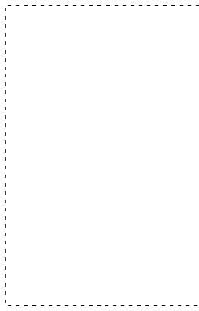

丙

(3)(3分)液面与出液口等高时电压表的示数为　　　　 V(结果保留两位有效数字)。

(4)(4分)若管内的光照变弱，使得光敏电阻被照亮时的阻值变为1*.*2 kΩ，则定值电阻的阻值应变为　　　　 kΩ，便可达到题目要求(结果保留两位有效数字)。